附件：1-1.桦甸市国有农用地基准地价表1-2.桦甸市国有农用地基准地价图2-1.桦甸市集体农用地基准地价表2-2.桦甸市集体农用地基准地价图3-1.桦甸市集体建设用地基准地价表3-2.桦甸市集体建设用地基准地价图4-1.桦甸市标定地价公示信息表4-2.桦甸市商服用地标定区域与标准宗地布设图4-3.桦甸市住宅用地标定区域与标准宗地布设图4-4.桦甸市工矿仓储用地标定区域与标准宗地布设图

附件1-1：

桦甸市国有农用地基准地价表
单位：元/平方米
级别 | 旱地 | 水田 | 水浇地
一级 | 18 | 23 | 29
二级 | 15 | 19 | 24
三级 | 13 | 16 | 20

附件1-2：
桦甸市国有农用地基准地价图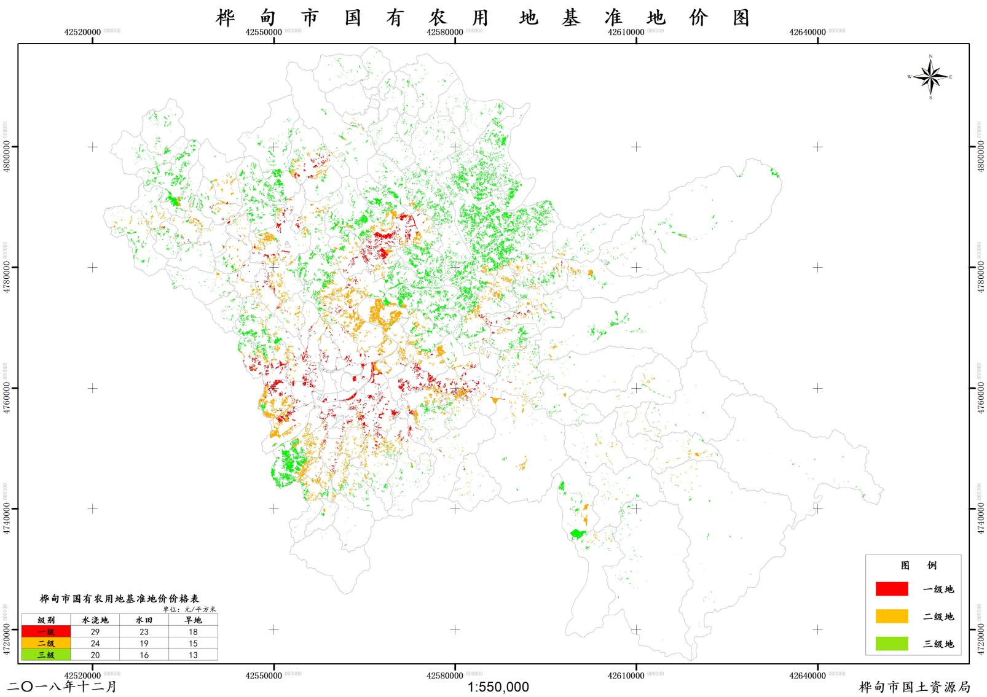
附件2-1：
桦甸市集体农用地基准地价表

桦甸市集体农用地基准地价表(承包经营权)
单位：元/平方米
级别 | 旱地 | 水田 | 水浇地
一级 | 13 | 16 | 20
二级 | 10 | 13 | 17
三级 | 9 | 11 | 14
桦甸市集体农用地基准地价表（经营权）
单位：元/平方米
级别 | 旱地 | 水田 | 水浇地
一级 | 7 | 8 | 10
二级 | 5 | 7 | 9
三级 | 4 | 6 | 7

附件2-2：
桦甸市集体农用地基准地价图
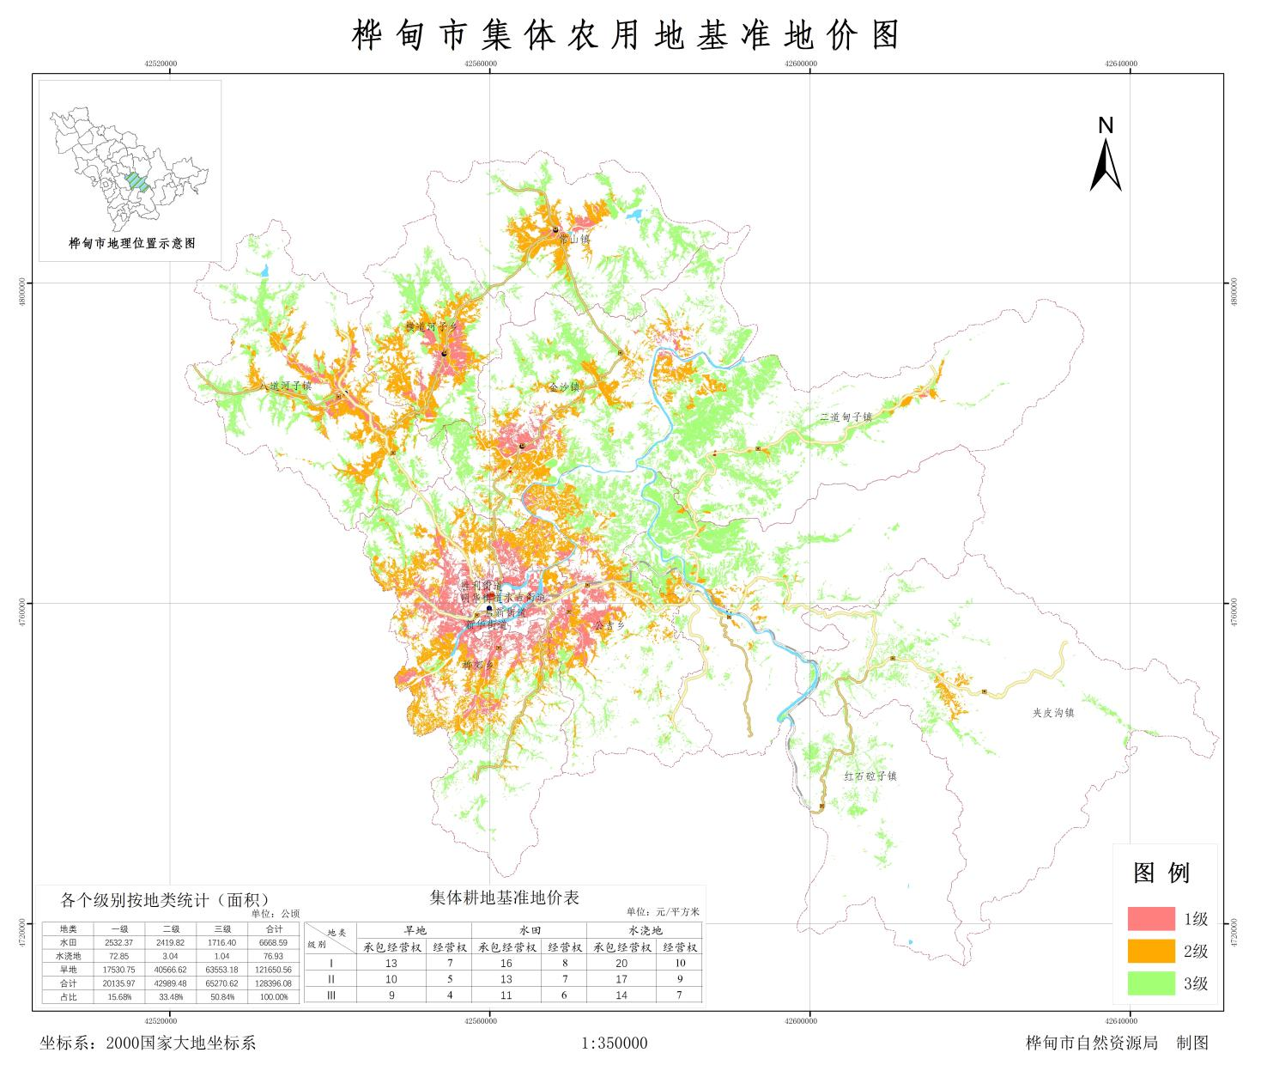
附件3-1：
桦甸市集体建设用地基准地价表

单位：元/平方米
范围 |  | 经营性建设用地 |  |  |  |  |  |  | 非经营性建设用地
区域 | 级 别 | 商服用地 |  |  |  | 工矿仓储用地 |  |  | 宅基地 |  | 公服用地（0801-0808） |  | 公服用地（0809-0810）
区域 | 级 别 | 基准  地价 | 土地出让纯收益 | 年租金 | 基准  地价 |  | 土地出让纯收益 | 年租金 | 基准  地价 | 年租金 | 基准  地价 | 年租金 | 基准  地价 | 年租金
城市  市区内 | 一级 | 570 | 190 | 40 | 180 |  | 60 | 12 | 260 | 17 | 165 | 11 | 120 | 8
城市  市区内 | 二级 | 360 | 120 | 25 | 145 |  | 50 | 10 | 180 | 12 | 130 | 9 | 110 | 7
城市  市区外 | 一级 | 260 | 90 | 18 | 120 |  | 40 | 8 | 140 | 9 | 110 | 7 | 90 | 6
城市  市区外 | 二级 | 190 | 65 | 13 | 100 |  | 35 | 7 | 110 | 7 | 90 | 6 | 80 | 5
备注：1.公服用地（0801-0808）依次为机关团体用地、新闻出版用地、教育用地、科研用地、医疗卫生用地、社会福利用地、文化设施用地和体育用地；公服用地（0809-0810）依次为公用设施用地、公园与绿地。
2.年租金以基准地价为基数进行计算

附件3-2：
桦甸市集体建设用地基准地价图
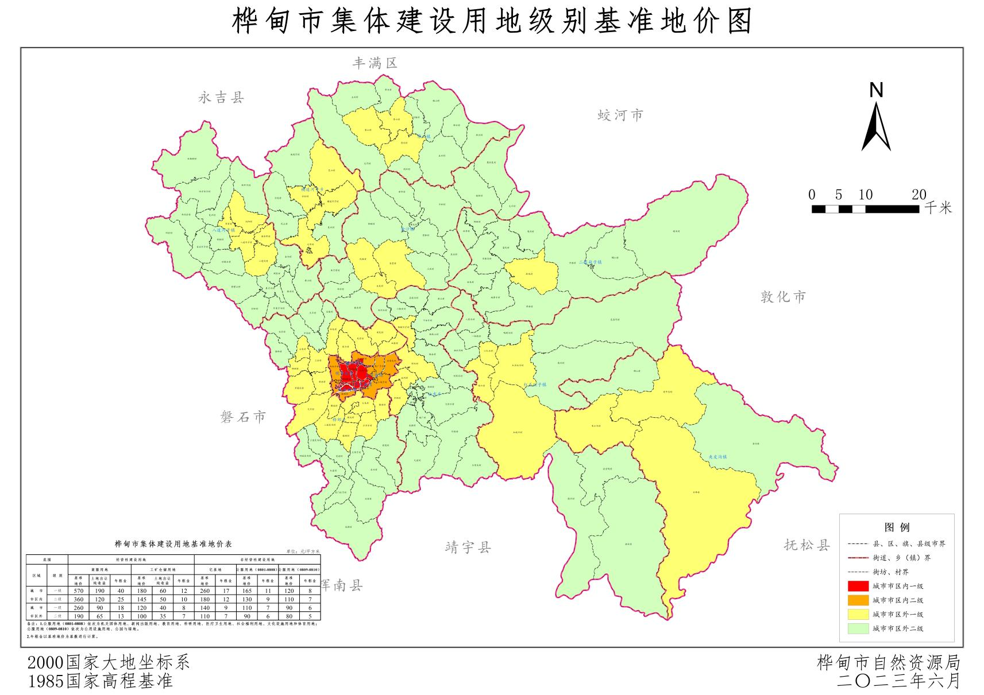
附件4-1：
桦甸市标定地价公示信息表
市县名称：桦甸 期日：2020年1月1日
序号 | 标准宗地编码 | 位置和名称 | 设定用途 | 权利类型 | 土地面积 | 现状建筑面积 | 现状容积率 | 设定开发程度 | 设定使用年期 | 设定容积率 | 设定单价(元/㎡) | 备注
序号 | （1） | （2） | （3） | （4） | （5） | （6） | （7） | （8） | （9） | （10） | （12） | （13）
1 | 220282Z7100101 | 金城路东侧，桦甸大街南侧 | 住宅 | 出让 | 8647 | 23500 | 2.72 | 六通一平 | 70 | 2.72 | 2353 | 地面地价
2 | 220282Z7100201 | 振兴街东侧、春山胡同南侧(春山润城） | 住宅 | 出让 | 1983.33 | 4917 | 2.48 | 六通一平 | 70 | 2.48 | 2299 | 地面地价
3 | 220282Z7100301 | 光明路东侧（金穗滨河国际小区） | 住宅 | 出让 | 3340 | 10116 | 3.03 | 六通一平 | 70 | 3.03 | 1994 | 地面地价
4 | 220282Z7100401 | 桦甸市明华街、金水路东（兰亭绅苑） | 住宅 | 出让 | 32448 | 90600 | 2.79 | 六通一平 | 70 | 2.79 | 1825 | 地面地价
5 | 220282Z7100501 | 桦甸大街、金水路、磐桦路、大兴街道路围合地块 | 住宅 | 出让 | 18452 | 43313 | 2.35 | 六通一平 | 70 | 2.35 | 1340 | 地面地价
6 | 220282Z7100601 | 新安大街南侧，东环南路东侧 | 住宅 | 出让 | 7190.32 | 10425.96 | 1.45 | 六通一平 | 70 | 1.45 | 554 | 地面地价
7 | 220282Z7100701 | 馨园小区北侧 | 住宅 | 出让 | 14939 | 53600 | 3.59 | 六通一平 | 70 | 3.59 | 2018 | 地面地价
8 | 220282Z7100801 | 东环路西侧、苗圃北侧(金都壹品洋房） | 住宅 | 出让 | 6237.19 | 8513 | 1.36 | 六通一平 | 70 | 1.36 | 918 | 地面地价
9 | 220282S5000101 | 东至振兴路，南至大兴街，西至蓝景百货，北至食品厂 | 商服 | 出让 | 2979.9 | 9301 | 3.12 | 六通一平 | 40 | / | 1684 | 首层地价
10 | 220282S5000201 | 金城路东侧，桦甸大街南侧 | 商服 | 出让 | 7701 | 48360 | 6.28 | 六通一平 | 40 | / | 1531 | 首层地价
11 | 220282S5000301 | 光明路东侧，新安大街南侧，向阳小学北侧 | 商服 | 出让 | 9545 | 29966 | 3.14 | 六通一平 | 40 | / | 1260 | 首层地价
12 | 220282S5000401 | 桦甸市三中南侧 | 商服 | 出让 | 4104.3 | 7490 | 1.82 | 六通一平 | 40 | / | 1298 | 首层地价
13 | 220282S5000501 | 渤海大街北侧，法庭审判庭东侧 | 商服 | 出让 | 9880 | 39400 | 3.99 | 六通一平 | 40 | / | 1321 | 首层地价
14 | 220282S5000601 | 桦甸市胜利街 | 商服 | 出让 | 2389 | 5230 | 2.19 | 六通一平 | 40 | / | 1199 | 首层地价
15 | 220282S5000701 | 桦甸大街、金水路、磐桦路、大兴街道路围合地段(孔雀城） | 商服 | 出让 | 22953 | 35200 | 1.53 | 六通一平 | 40 | / | 979 | 首层地价
16 | 220282S5000801 | 新安大街南侧、东环南路东侧 | 住宅 | 出让 | 5867.38 | 10624.7 | 1.81 | 六通一平 | 40 | / | 711 | 首层地价
17 | 220282S5000901 | 东环路西侧、苗圃北侧(金都壹品洋房） | 商服 | 出让 | 5699 | 6580 | 1.15 | 六通一平 | 40 | / | 955 | 首层地价
18 | 220282G6000101 | 东至吉桦公路，南至规划站前街，西至火龙河，北至空地 | 工业 | 出让 | 6248 | 4374 | 0.7 | 六通一平 | 50 | 0.7 | 288 | 地面地价
19 | 220282G6000201 | 桦甸市经济开发区陶瓷园区 | 工业 | 出让 | 70591.9 | 55000 | 0.78 | 六通一平 | 50 | 0.78 | 289 | 地面地价
20 | 220282G6000301 | 桦甸市经济开发区 | 工业 | 出让 | 25373 | 25373 | 1 | 六通一平 | 50 | 1 | 287 | 地面地价
注：首层地价是指商服用地允许分割转让的地上第一层建筑的平均楼面单价。

附件4-2：
桦甸市商服用地标定区域与标准宗地布设图
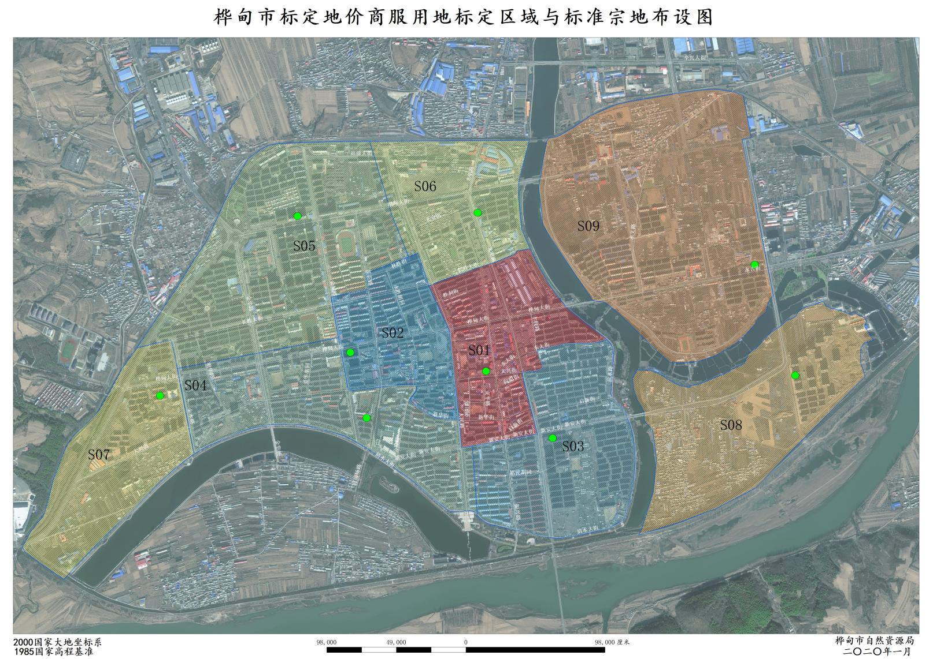

附件4-3：
桦甸市住宅用地标定区域与标准宗地布设图
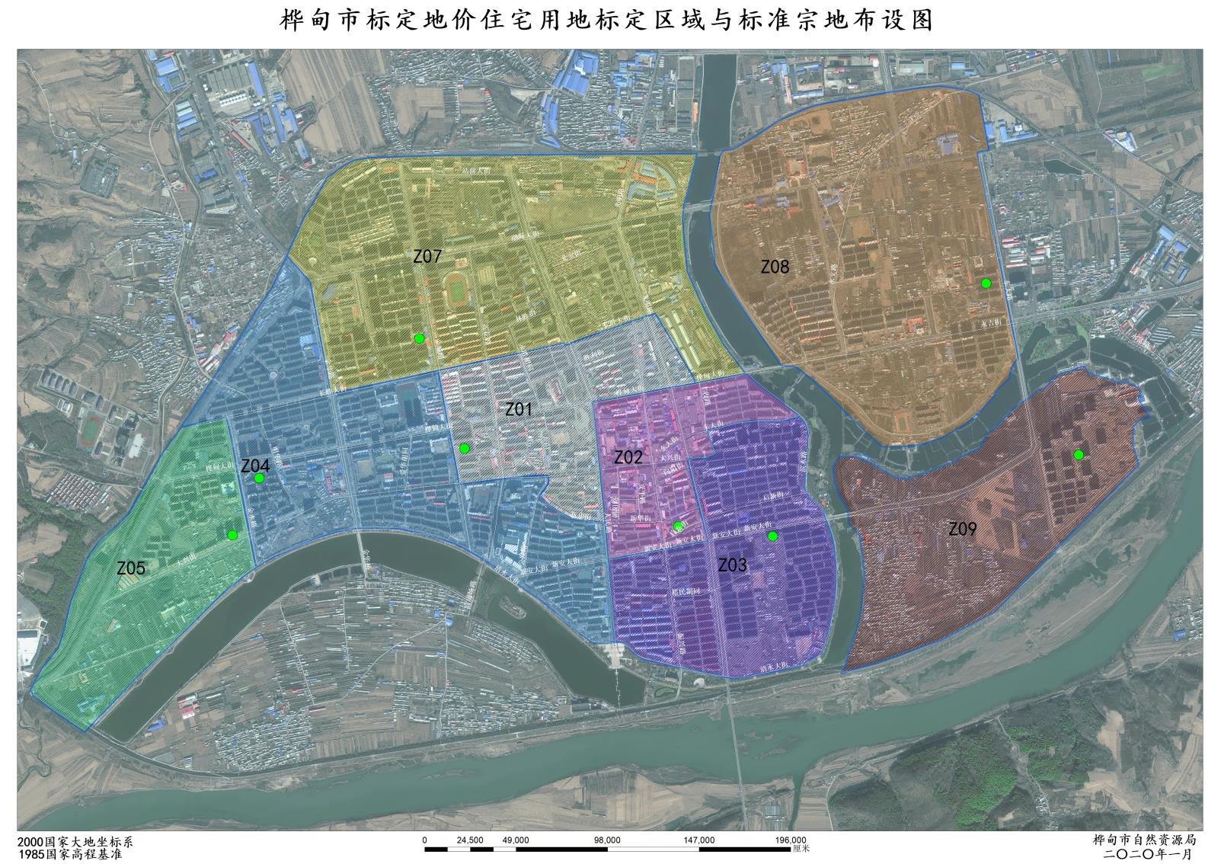

附件4-4：
桦甸市工矿仓储用地标定区域与标准宗地布设图
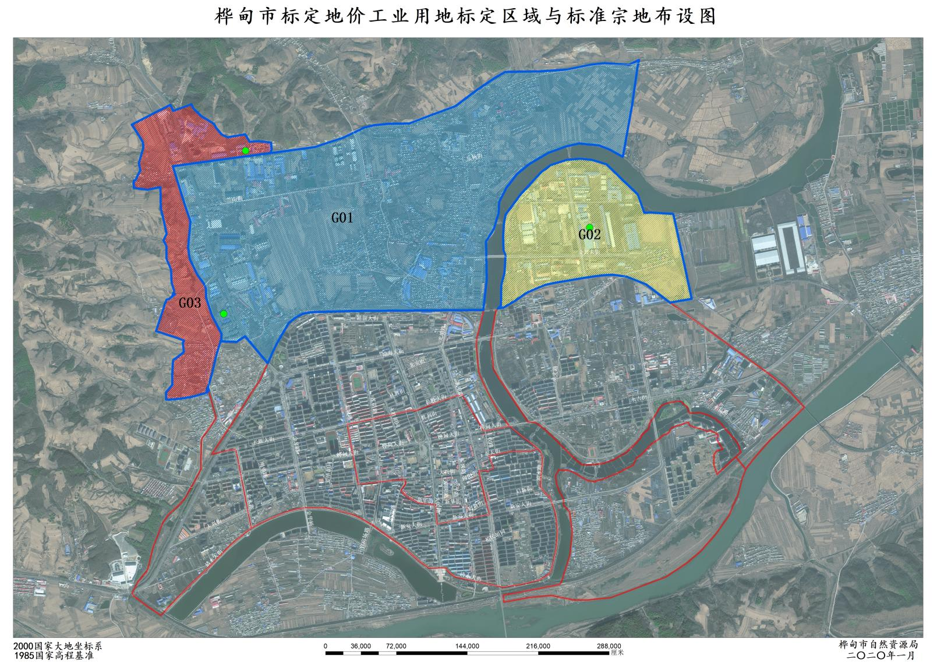

抄送：市委办公室，市人大常委会办公室，市政协办公室，市法院。
桦甸市人民政府办公室 | 2023年8月8日印发

